940. KORNELIMÜNSTER 17,3km
www.wandelgidszuidlimburg.com

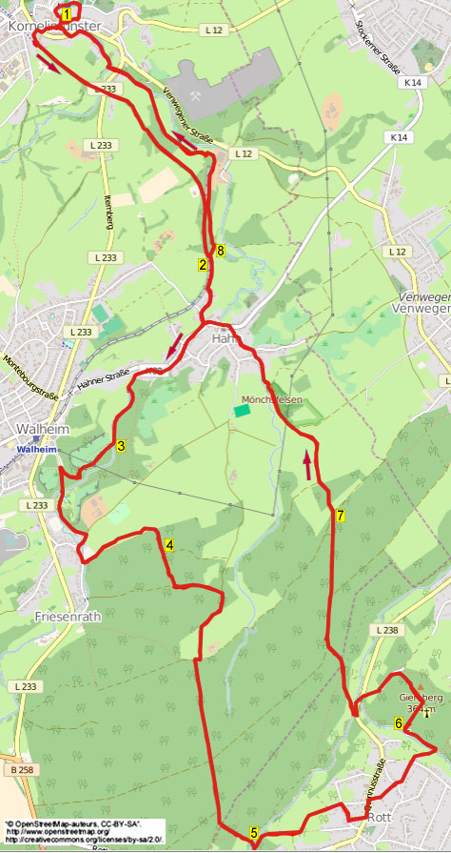

Zusammengestellt von: Jan Nobbe.
Autor: Jos Wlazlo

Das Autorenrecht dieses Textes sowie das Datenbankrecht liegen einzig und alleine beim Autor. Kein Auszug aus dieser Wanderung darf ohne die Genehmigung des Verfassers kopiert, vervielfältigt oder veröffentlicht werden.

Wandern mit einer Pause in einem gemütlichen Café: www.kroegjesroute.nl
Direkt im Süden von Aachen liegt die touristische Ortschaft Kornelimünster mit historischem Stadtkern. Diese hüglige Wanderung beginnt mit einer Runde um die Kirche, dort haben Sie einen schönen Ausblick auf das Städtchen. Dann wandern Sie über einen ruhigen Weg nach Hahn und Sie passieren eine alte Kalksteingrube mit Öfen. Anschließend geht es durch Wälder zum Dorf Rott, wo ein Café zum pausieren einlädt. Im Rückweg geht es aufwärts an einem Kreuzweg vorbei zu einem großen Kreuz auf dem Berg. Sie wandern durch Wälder und an Wiesen vorbei zurück nach Hahn. Dann folgt eine angenehme Teilstrecke über gemütliche Fußwege unter eine hohe Römische Brücke hindurch. Am Ende können Sie auf der Terrasse des Restaurants gemütlich ein Glas Wein oder Kaffee und Kuchen genießen. Abgesehen von einzelnen Waldböschungen und Treppen ist dies eine bequeme Wanderung.

Startpunkt: Restaurant Zur Krone, Benediktusplatz 7, Kornelimünster – Aachen. Tel:0049-24087097933. Geöffnet: Mo-Fr 11.00, Sa-So 10.00 Uhr, Gruppen auf Absprache. (Sie können auf dem großen Marktplatz parken oder in der Straße Abteigarten).

GPS-Abstand: 17300 m Laufzeit: 4.15 St. Höhenunterschied: 147 m


940. KORNELIMÜNSTER 17,3km

1. Mit dem Rücken zum Eingang des Restaurants gehen Sie R und nach 20 m R die Steintreppe nach oben. Dort erreichen Sie die Kirche, rechts haben Sie prächtige Aussicht auf das Dorf. Folgen Sie GA dem Pflasterweg über den Friedhof und gehen nach der Pforte R über den Asphaltweg. Dann nach 25 m an der grünen Pforte R den Treppenpfad nach unten. Dort gehen Sie erneut durch ein Tor und R am Haus Nr. 21 vorbei. Laufen Sie wieder zurück zum schönen Marktplatz und gehen hier L am Haus Nr. 54 vorbei. Meiden Sie alle Seitenwege und wandern über die Brücke zur Vorfahrtstraße hin. Überqueren Sie die Straße und dann R in den Pfad nach oben (Napoleonsberg). Oben drehen Sie L in den Asphaltweg aufwärts (Schulberg), nach 25 m an der T-Gabelung L weiterhin nach oben (Schraungracht). Am 3-Sprung gehen Sie R unter die Brücke und direkt R in den Fußweg nach oben. Dort wandern Sie R über die Brücke und folgen dem Asphaltpfad (ehemalige Bahntrasse). Am 3-Sprung mit Wegweiser bleiben Sie GA Richtung Monschau. Nach einiger Zeit laufen Sie nahe an der Bahntrasse vorbei; gut aufpassen auf der linken Seite.

2. Sobald Sie links einen Treppenpfad mit Holzreling sehen, überqueren Sie die Bahn und gehen dann R in den Fußweg, also laufen Sie jetzt links an der Bahn vorbei. Am Ende folgen Sie dem Asphaltweg GA durch das Dorf Hahn und an der T-Gabelung gehen Sie L nach unten. An der
T-Kreuzung mit der Vorfahrtstraße gehen Sie R Richtung Roetgen. Nehmen Sie die erste kleine Brücke L über den Bach und dann R über die geteerte Straße. Meiden Sie Seitenwege und am Ende folgen Sie dem Schotterweg GA. An der ersten Brücke gehen Sie GA und nehmen dann die erste Brücke R über den Bach. An der Vorfahrtstraße drehen Sie nach L. Schlagen Sie den ersten Schotterweg L ein am Bach entlang (Eifelsteig). Überqueren Sie erneut eine Brücke über den Bach und am Schild Naturschutzgebiet folgen Sie dem Waldweg GA. Sie laufen am Bach entlang und an der Y-Gabelung gehen Sie R.

3. An der Kreuzung wandern Sie R über die Brücke und an der Y-Gabelung L (Eifelsteig). Sie überqueren einen tiefen Graben und dann passieren Sie eine Plattform mit Kalksteinöfen, die man von oben anschauen kann. Folgen Sie dem Waldweg und am Ende an der T-Gabelung mit Infoschildern gehen Sie L über den schmalen Asphaltweg in Richtung Roetgen. Meiden Sie Waldwege und unten vor dem Spielplatz gehen Sie R (Eifelsteig). Nach der Hütte wandern Sie GA über den Waldweg. Am Ende laufen Sie R in den Asphaltweg abwärts (Eifelsteig). Überqueren Sie erneut den Bach und gehen am 3-Sprung L durch den Friesenratherweg. Nehmen Sie die erste Brücke L über den Bach und folgen dem Weg hoch an der Kirche vorbei. Wandern Sie in den Wald hinein und nach 20 m an der Y-Gabelung L am Waldrand entlang. Nach geraumer Zeit biegt der Pfad nach rechts und steil nach oben (A1).

4. Oben an der Kreuzung laufen Sie GA in den Waldweg, links liegt ein Nadel- und rechts ein Laubwald. Aufpassen! Der Pfad führt allmählich abwärts und kurz bevor dieser steil nach unten führt, nehmen Sie den ersten Waldweg L abwärts durch den Nadelwald. Unten vor einer Wiese gehen Sie L in den Schotterweg nach oben. Dort an der T-Gabelung R über den Asphaltweg (Eifelsteig, A2). Nach einiger Zeit passieren Sie einen Schutzregenschirm, eine angenehme Pausengelegenheit nach 7,5 km. Ignorieren Sie hier den Feldweg links. An der T-Gabelung mit Wegweiser gehen Sie R über den Schotterweg in Richtung Roetgen und nach 20 m am 3-Sprung L (Eifelsteig). An der Kreuzung mit Schutzhütte GA wandern. Am 3-Sprung ebenfalls GA nach unten (Eifelsteig). An der Y-Gabelung L (Eifelsteig) und folgen Sie dem Weg durch den Nadelwald (Eifelsteig). Am Waldrand wandern Sie GA in den Hohlweg nach unten an einer Wiese und einer Bank vorbei. Am 3-Sprung mit Betonpfählchen gehen Sie GA und dann über die Brücke.

5. Gehen Sie dann direkt an der Kreuzung mit Wegweiser L Richtung Rott. Nach 30 m an der
T-Gabelung L am Bach entlang und wieder über eine kleine Brücke. Nach einiger Zeit laufen Sie aus dem Wald und folgen dem mit Gras bewachsenen Weg an den Zäunen vorbei. Am
3-Sprung bleiben Sie GA und beim nächsten
3-Sprung L in den Feldweg rein. Am Ende folgen Sie dem Asphaltweg GA in Richtung Dorf. Es geht nach Roth rein, nehmen Sie den ersten Weg R (Wiesenstraße). Oben am 3-Sprung mit Fachwerkhaus gehen Sie L. An der T-Gabelung mit Spiegel auch L, Sie erreichen das Restaurant Zur Maus für eine Pause. Nehmen Sie den ersten Weg R abwärts am Haus Nr. 38 vorbei (Wildtalstraße). An der Kreuzung mit dem Steinwegekreuz R durch die Lensbachstraße. Wo der Weg nach rechts biegt, laufen Sie GA in den engen Asphaltweg nach unten (Verbotsschild). Wo der Weg nach links biegt, gehen Sie R in den Fußweg in Richtung Wald. Am Waldrand überschreiten Sie den Bach, gehen die Treppe rauf und an der T-Gabelung L über den Waldweg.

6. Nehmen Sie die erste Steintreppe R aufwärts und klettern am Kreuzweg entlang nach oben. Dort laufen Sie GA an einem großen Kreuz vorbei, von hier haben Sie einen schönen Blick auf das Dorf. Bleiben Sie GA durch die Pforte über den Schotterweg. An der Kreuzung im Wald gehen Sie L in den Waldweg nach unten. Meiden Sie einen Pfad links und folgen dem Weg abwärts durch den Wald. Unten gehen Sie L in die geteerte Straße nach unten. Ganz unten wiederum L an der Vorfahrtstraße entlang. Nehmen Sie die erste Brücke R und überqueren den Bach. Dann R am Bach entlang in den Waldweg hinein. Sie laufen an einer Wiese entlang, an der Y-Gabelung gehen Sie L in den Wald und direkt R in den steinigen Waldweg nach oben. An der Y-Gabelung L weiterhin nach oben. Meiden Sie einen Waldweg rechts. An der T-Gabelung gehen Sie R über den Waldweg an einem Kreuz und einer Bank vorbei.

7. Am ungleichen 4-Sprung laufen Sie GA aus dem Wald über den Schotterweg (A3). Meiden Sie den Kiesweg links. An der Kreuzung mit Wegekreuz bleiben Sie GA nach unten (A3). Am
3-Sprung mit Bank ebenfalls GA (rechts halten). Am 3-Sprung mit Schild Naturschutzgebiet GA. Am nächsten 3-Sprung mit einer schönen Felsspitze wandern Sie immer noch GA. Es geht nach Hahn rein und am 3-Sprung mit Bank drehen Sie R in die Sackgasse. Am nächsten
3-Sprung gehen Sie L am Haus Nr. 31 vorbei. Folgen Sie dem befestigten Fußweg und an der 3-Teilung laufen Sie GA über den Schotterweg am Bach entlang. Am Ende an der Brücke gehen Sie L an der Kirche vorbei. Am 3-Sprung mit Denkmal GA über die Brücke. Nehmen Sie den ersten Weg R (Knipp), dann die erste Sackgasse R (Knipp). Folgen Sie dem Weg nach oben und dann dem Feldweg an der Bahn entlang. Der Weg wird zu einem Fußweg.

8. Am Ende gehen Sie R den Treppenpfad nach unten. Erklettern Sie den steilen Waldweg und oben folgen Sie dem Pfad an der Bahn entlang. Über eine Treppe geht es abwärts, folgen Sie dem Fußweg am Reiterhof vorbei (Eifelsteig). Etwas weiter laufen Sie unter die Römische Brücke hindurch. Durch 2 Heckenspalte überqueren Sie den Feldweg und folgen weiterhin dem Fußweg (Eifelsteig). Bleiben Sie dann längere Zeit auf diesem Feldweg bis zur Straße an der Brücke. Überqueren Sie den Weg und wandern GA in den Pfad nach unten (Eifelsteig). Die Brücke vom Bach überqueren und dann R gehen. Es geht nach Kornelimünster rein, an der Straße bleiben Sie GA am Haus Nr. 194 vorbei. Aufpassen! An der Ampel gehen Sie R über die Brücke und dann an der Y-Gabelung L in die enge Straße rein. Sie kommen wieder auf den Marktplatz und gehen R zurück zum Restaurant, wo Sie noch etwas essen oder trinken können. Die Inhaber hören gerne von Ihnen, was Sie von dieser Wanderung halten.

